- …. ilminin konusu Hz. Peygamber’in hayatıdır.bu nedenle hadis ilmi ile ilgili önemli bir irtibat halindedir.
Bu cümlede boş bırakılan yere hangi ilim dalının adı yazılmalıdır?
A) Tefsir B) Fıkıh C) Akaid
D) Siyer E) Tasavvuf

İslam düşüncesinde, Hz. Peygamber’in sözlerini ifade etmek için kullanılır.
- Bu kavram aşağıdakilerden hangisidir?
A) Hadis B) Ayet C) İrfan
D) Kelam E) Beyan

- Bir şeyi bir yere dayandırmak demektir. Hadislerin başındaki ravi silsilesini gösteren isimlerden oluşan raviler zinciridir.
Yukarıda tanımı yapılan kavram aşağıdakilerden hangisidir?
A) Tedvin B) Metin C) Sened
D) Ravi E) Haber

- Hz. Peygambere ait söz, fiil ve takrirleri nakletme, aktarmak demektir.
Yukarıda tanımı yapılan kavram aşağıdakilerden hangisidir?
A) Sened B) Rivayet C) Metin
D) Haber E) Ravi

- 1977 yılında, tamamen hadis tarihine özgü olarak yazılmış ilk müstakil Türkçe eser ve yazarı aşağıdakilerden hangisidir?
A) Hadis Tarihi- Ahmet Yücel
B) Hadis Tarihi-Bekir Kuzudişi
C) Hadis Tarihi-İbrahim Canan
D) Hadis Tarihi-Talat Koçyiğit
E) Hadis Tarihi-Osman Koçkuzu

- Aşağıdakilerden hangisi ravinin adalet şartlarından bir kavram değildir?
A) Akıllı olmak B) Müslüman olmak
C) Fasık olmamak D) Mürüvvet sahibi olmak
E) Uyanık olmak,

- Aşağıdakilerden hangisi ravinin adaletini etkilen kusurlardan biri değildir?
A) Vehim B) Fasık olmak C) Meçhul olmak
D) Yalancılıkla itham edilmesi E) Yalancılık

- Aşağıdakilerden hangisi ravinin zaptını etkileyen kusurlardan biri değildir?
A) Hafızası güçlü olmalı
B) Kitabını korumalı
C) Akıllı olmak
D) Uyanık olmalı
E) Hadisin anlamını korumalı

- Aşağıdakilerden hangisi metin tenkidinde ölçütlerden biri değildir?
A) Kur’anı Kerime uygunluk
B) Selim akla uygunluk
C) Dil ve üslupta uygunluk
D) Tarihi verilere uygunluk
E) Akaid ve Kelam bilimine uygunluk

- Aşağıdakilerden hangisi ravinin zapt sıfatlarından değildir?
A) Hafızasının güçlü olması
B) Saygın olmak
C) Uyanık ve dikkatli olması
D) Defteri korumalı
E) Hadislerin anlamını korumalı

- Aşağıdakilerden hangisi hadis öğretim tekniklerinden biri değildir?
A) İ’lam B) Şerh C) Kıraat
D) Sema E) Munavele

- Aşağıdakilerden hangisi peygamberlerin sıfatlarından değildir?
A)Sıdk B)Tebliğ C)Emanet
D)Fetanet E)Takyid

- Aşağıdakilerden hangisi üsve-i hasene teriminin anlamı nedir?
A) Kibir B) Haset C) Örnek davranış
D) En güzel örnek E) Gurur

- ”Size sıkı tutunduğunuz sürece yolunuzu şaşırmayacağınız iki şey bıraktım : …………… ve ……………” Cümle nasıl tamamlanır?
A) Kitap, Tefsir B) Kitap, Fıkıh kuralları
C) Kitap, Sünnet D) Tasavvuf, Kitap
E) Akaid- Kelam

- ”Allah Kuran ile amel eden kavimleri yükseltir, diğerlerini de alçaltır.” Bu hadisin verdiği mesaj nedir?
A) Kuranı ezberlemek
B) Kuranı okuyup anlamak ve hayatımıza uygulamak
C) Kuranı anlamak
D) Kuranı yazmak
E) Kurana saygı duymak

- Aşağıdakilerden hangisi Sünen-i Erbaa musanniflerinden değildir?
A) Muhammed b. Buhari B) Ebu Davud
C) Nesai D) ibn Mace
E) Tirmizi

- Aşağıdakilerden hangisi mevzu(uydurma) hadislerin çıkış sebeplerinden değildir?
A) Grup görüşünü savunma B) İslam düşmanlığı
C) İslama hizmet arzusu D) Kıranı Kerimi anlamak
E) Şahsi çıkar sağlama arzusu

- İdrak-i meali bu küçük akla gerekmez
Zira bu terazi bu kadar sıkleti çekmez.
Ziya Paşa’nın bu sözü metin tenkidinde ölçütlerden hangisine vurgu yapmaktadır?
A) Tarihi verilere uygunluk
B) Selim akla uygunluk
C) Sahih hadislere uygunluk
D) Dil ve üslupta tutarlılık
E) Kur’an-ı Kerime uygunluk

- Aşağıdakilerden hangisi metin tenkidi esnasında gözetilen ilkelerden biri değildir?
A) Hadisin, fıkıhçıların görüşüne uygunluğu
B) Hadisin dil bakımından tutarlığı
C) Hadisin akla uygunluğu
D) Hadisin tarihi verilere uygunluğu
E) Hadisin sahih hadislere uygunluğu

- Aşağıdakilerden hangisi “zapt” kapsamındadır?
A) Ravinin Müslüman olması
B) Ravinin büyük günahlardan kaçınması
C) Ravinin buluğ çağına ermiş olması
D) Ravinin akıllı olması
E) Ravinin güçlü bir hafızaya sahip olması

- “İnsan ölünce üç şey dışında ameli kesilir:….. Hadisi tamamlayıp yorumlayınız.

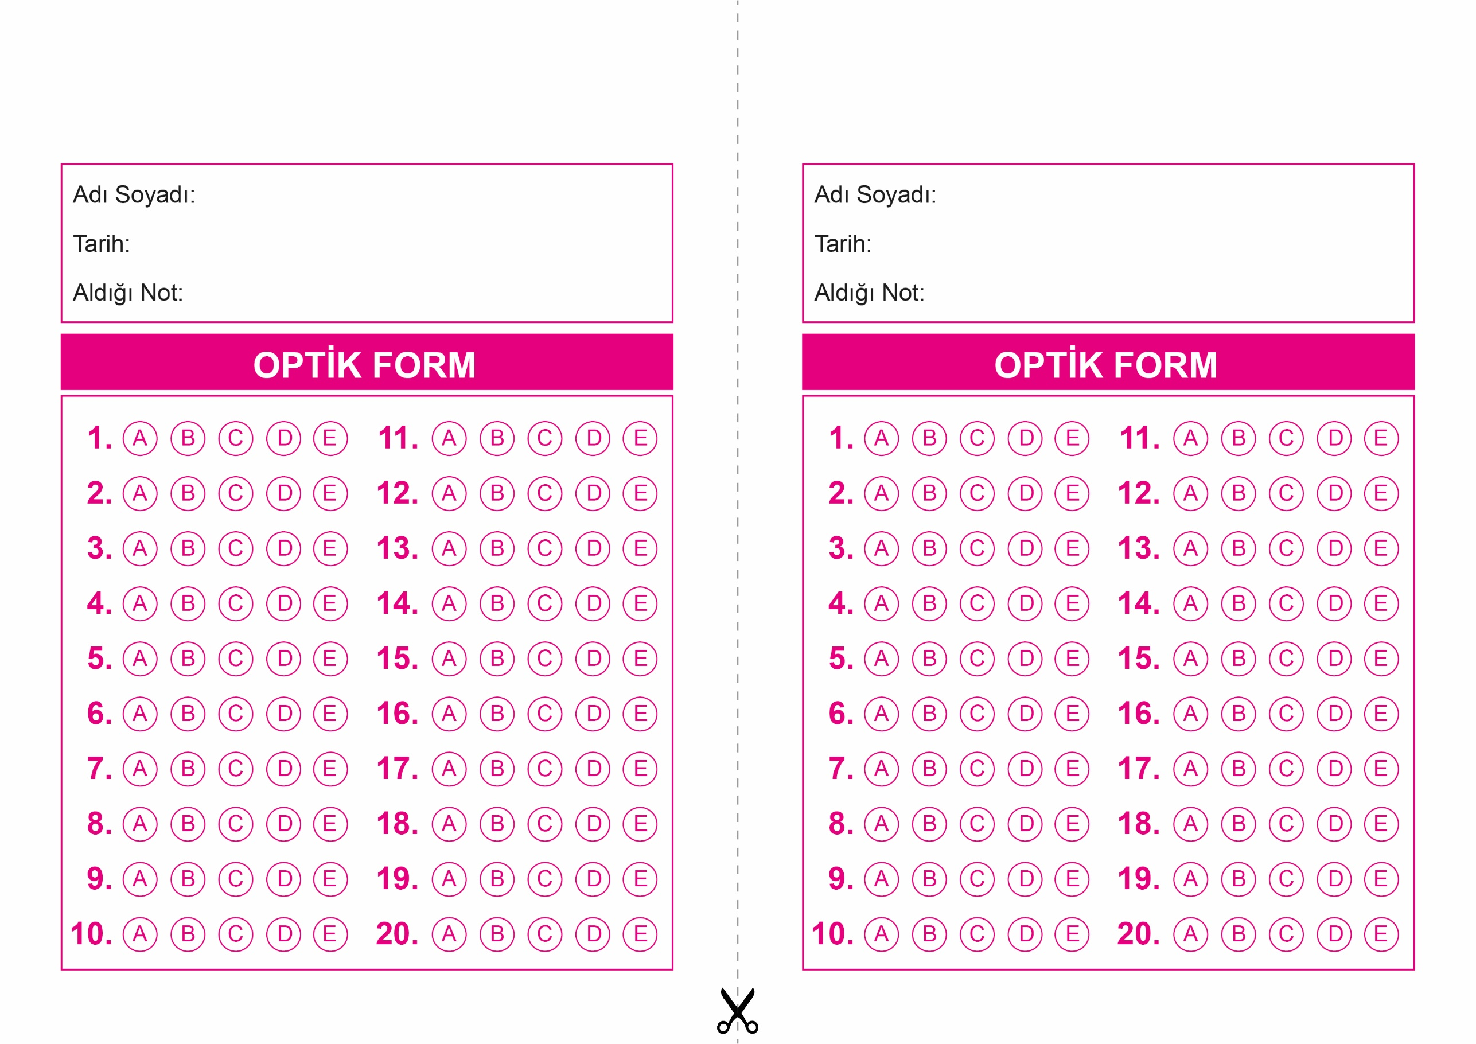
OPTİK FORMU FOTOKOPİ İLE (A4 KAĞIDI) ÇOĞALTTIKTAN SONRA BURADAN KESEBİLİRSİNİZ.
DİN KÜLTÜRÜ VE AHLAK BİLGİSİ
10. Sınıf 2.Dönem 1. Yazılı / Test Sınavı-1

DİN KÜLTÜRÜ VE AHLAK BİLGİSİ
10. Sınıf 2.Dönem 2. Yazılı / Test Sınavı-1

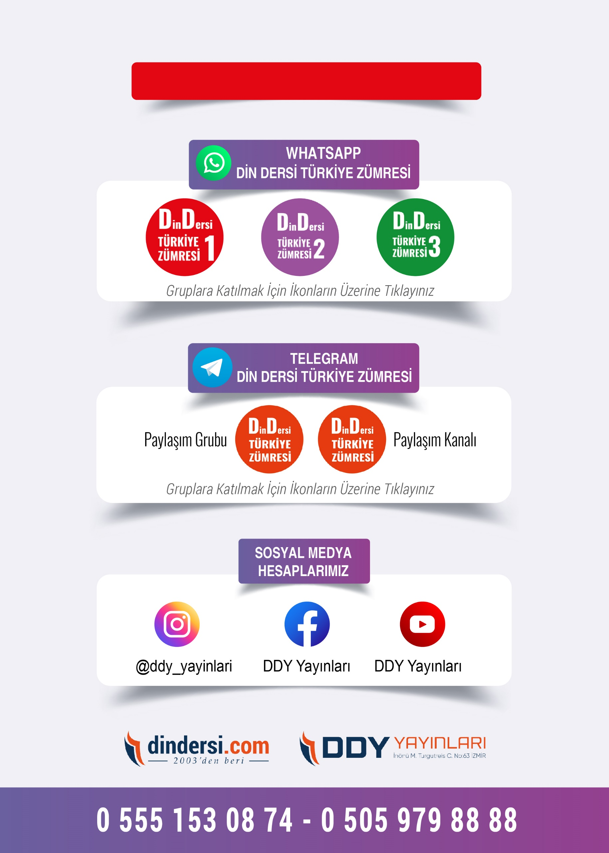
10. SINIF SINAV VE CEVAP ANAHTARI İÇİN TIKLAYINIZ.

